Тема
авторського позакласного заходу:

«Весела математична весняночка»

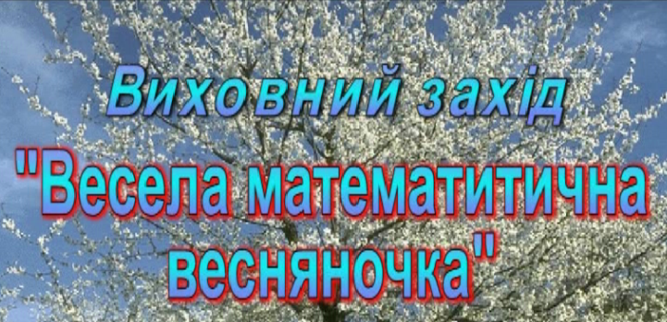

Мета:

Виховувати в учнів пізнавальний інтерес та любов до математики шляхом їх безпосередньої участі в розігруванні веселих мультимедійних історій, пов’язаних з історією та розвитком цієї науки, фантастичних та романтичних ситуацій, оспіваних за допомогою математичних правил. Сприяти створенню позитивного відношення до вивчення предмету через передачу весняного піднесеного настрою, пробудження до сприйняття нових знань.

В1. Пропонуємо вашій увазі виховний захід « Весела математична весняночка».
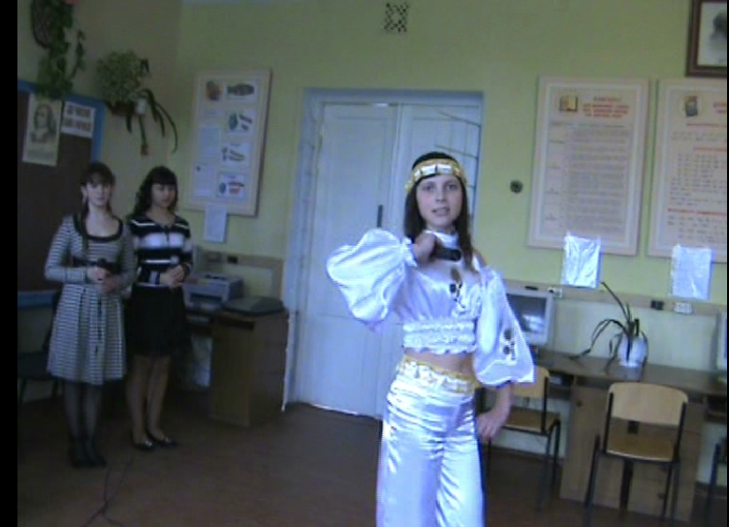
В2. А розпочне наше свято молоденька галичаночка Шуфліта Оксана своєю весняною піснею.
Пісня про весну. О.Шуфліта.
В1. Яка ж це чудова пора – весна! Так хочеться на вулицю, бігати, кататися на велосипеді, а тут уроки вчи…
В2. Боже, що ті вчителі собі думають, що ми вундеркінди які, чи що? З історії 3 §-и дали, з літератури 100 з чимось сторінок, а з математики…..ой-йо-йой!
В1. А, знаєш, треба щось придумати, як з цим справлятися, щоб і кози були цілі, і вовки ситі.
В2. Та що ж ти тут придумаєш? Сиди і зубар всі оті правила і означення, що аж нудить і спати хочеться.
В1. А я знаю, як зробити навчання приємним і легким, та ще й красивим! Дивись!
Міні-сценка про Прямокутний трикутник, Синус та Косинус.
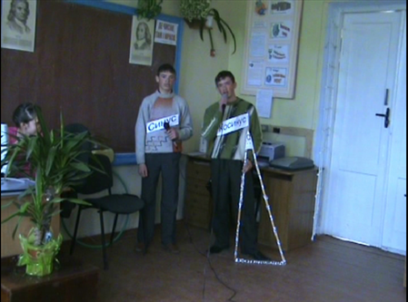
Я Синусом називаюсь ,
Трикутник – мій рідний дім .
Захочеш , то відшукаєш
Мене ти завжди у нім .

Щоб Синус кута відшукати ,
Нікуди не треба ходити ,
Лиш катет , куту протилежний ,
На гіпотенузу ділити
Синус А ще маю рідного брата –
Звуть Косинусом його ,
Живемо в одній ми з ним хаті ,
Він катета має свого.

Косинус Мій катет – прилеглий , бо я люблю на ньому прилягти.
Щоб косинус відшукати ,
Нікуди не треба ходити ,
Лиш катет , до кута прилеглий ,
На гіпотенузу ділити.
Пісня про прямокутний трикутник.
Холодною зимою, порою сніговою
Трикутник прямокутний вивчається,
Він катетами своїми та ще й гіпотенузою
сміливо і відверто пишається!

Трикутник, твій науковий зліт
Вивчали учені тисячі літ!
Піфагор у спадок теорему
Вічную людям залишив,
Піфагор у спадок теорему
Вічную , мудрую людям залишив!

Зеленою весною, квітучою порою
Про синус ми всі пісню співаємо,
І вкотре на уроці той синус у трикутнику
Вже майже безнадійно шукаємо…
Ой , синус, душа його болить
Так сильно, що кожну- кожну мить:
Кап-кап-кап на протилежний катет
Капають синуса сльози гіркії!

А осінню чарівною ми в школу знов йдемо,
І знову той трикутник повторюєм!
А вчитель каже6 « Вже обчисліть косинус!»,
А ми про все забули, ой, горе ж нам!

Косинус гіркії сльози ллє,
І кожна на катет капає!
На приле, прилеглий катет сльози капають
Косинуса сльози гіркії!

В2. Що ми все оце про сльози мультики дивимось, адже зараз весна, чудова, сонячна пора.
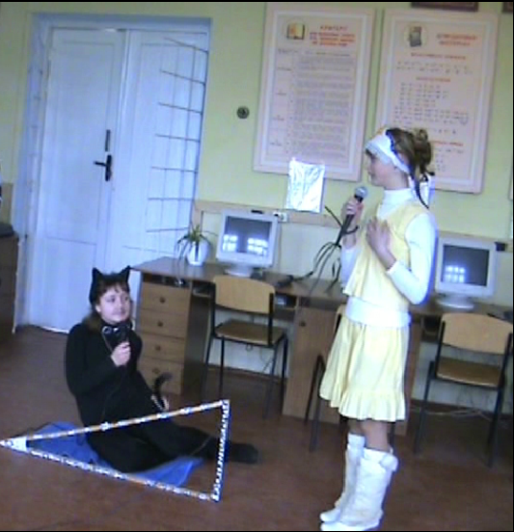
Кіт. Мур.. Тоді давайте погріємось на сонечку. ( До Косинуса) А ти дозволиш мені на твоєму прилеглому катеті полежати?

Отак я вас, ледарів, і грітиму нізащо, ні прощо…

Кіт.Мур… А чого ж ти хочеш від нас за твоє тепло, Сонечко наше Ясне, наше прекрасне?

Тоді, якщо я таке прекрасне, що ні в казці сказати, ні пером написати, … то обпишіть мене пером!

В1. А вийде ж коло!
В2. Ні, круг!

Я не розумію, ні що таке коло, ні що таке круг!

Дівчинка з обручем співає:

Колом називаються всі точки, що лежать
На відстанях рівних від даної точки,
Мусять в площині вони одній перебувать,
Радіусом відстані ці звуться точно.
Радіус ти на 2π як домножиш,
Довжину кола 2πR знаходиш,
Ну, а круг колу товариш і брат,
І його площа – то πR².

Добре вам тут виспівувати
Радіус ти на 2π як домножиш,
Довжину кола 2πR знаходиш!
А я ось ніколи не чуло ні про 2π, навіть про одне π нічого не знаю!

Кіт. Стільки світу повидало,
А такого не чувало!

Ніколи!

В1. Тоді давайте всі разом подивимось сценку « Тіні забутих предків або історію числа π.
( Сценка- пантоміма виконується під супровід пісні « Важко жилося людині…»)
Біля печери розкладене багаття, де підсмажується щойно впольована білка, неподалік протікає потічок, Шуфліта О.на мотиви пісень Руслани виконує пісню “Важко жилося людині в мезозойській ері”. З печери вилазять первісні люди, які імітують слова пісні.
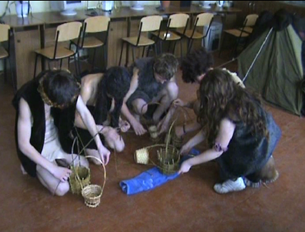

Важко жилося людині в мезозойській ері,
Хіба може бути файно в кам’яній печері?

Ми не годні, люди добрі, без комфорту жити,
А вона, бідна, не мала з чого ся напити.

Яка ж то гіркая була людям тим година,
Воду з річки писком пили, як тая скотина.

Мусили ся древні люди якось рятувати,
Стали їм ся помаленьку мізки розвивати.

Якось однієї днини Бог післав їм розум -
Заготовлювати стали люди тонкі лози.

З тої лози виплітали кошики чудові,
Глинов дюрки заліпили – й відра вже готові!

А що довша лозиняка в коло ся зігнула,
Путня стала трохай ширша від тої, що була!

Якось один файний фраєр хтів тото всьо знати-
Став він тою шириною коло виміряти.

Яка то велика радість над печеров стала,
Коли тайну тих вимірів громада узнала!

Три діаметри у кожне коло ся вміщає,
Чи маленьке, чи велике – значення не має!

Якби люди, наші предки, того не дізнались,
З чого нині ми так файно з вами би втішались?
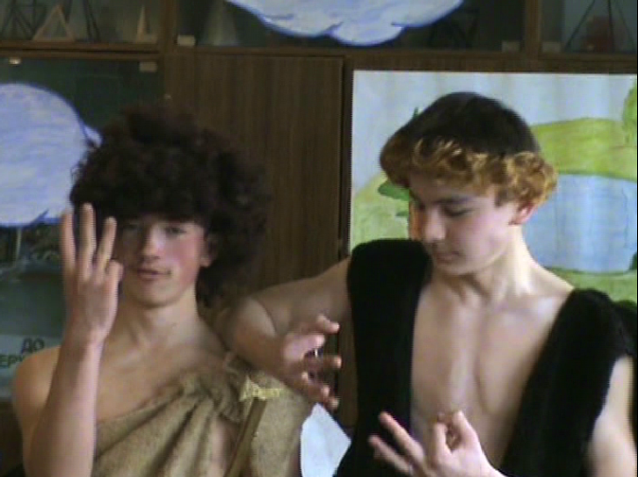
2-а дівчина з печери розповідає:
Ми не можемо простежити коли і яким чином було відкрите число π, але закономірність, за якою діаметр три рази вкладається в довжині кола, передавалася з покоління в покоління. Її виражали всіма мовами Землі, нею користувався стельмах, який виготовляв дерев’яне колесо до воза, каменяр, який робив оголовок до криниці, гончар, який робив глиняну посуду, взагалі, всі ремісники, які мали справу з колами. Коли люди винайшли письмо і стали записувати свої знання, вони висловили в письмі свої спостереження про число π.
26 листопада 1882 року на семінарі з математики в Фрейбурзькому університеті молодий професор Фердінанд фон Ліндеман довів трансцендентність числа π.

Кіт. Мур.. Я такий мудрий тепер став, одним словом, я – кіт учений, можете мене сміливо прив’язати до дуба золотим ланцюгом, як ітиму направо, буду заводити про те, як Синуса з Косинусом розшукати, як ітиму наліво, про Число π казку розповідатиму. Мур…

Тепер і в моїй сонячній голові дещо прояснилося. І до чого ж ті люди тільки не додумаються! Вже кілька тисячоліть по небу кочуся , і не перестаю дивуватися людському розуму!

Кіт. Скажи про це й мені, бо ж який тоді з мене учений, якщо не йтиму в ногу з часом?

Он, бачиш, Компи скрізь працюють, електронні у них мізки, десятки мільярдів операцій за 1 секунду роблять.

В2. Ну що ж любе Сонечко, і Ви, шановний пане учений кіт, і ви, дорогі наші гості, ласкаво запрошуємо вас на пісенний комп’ютерний вернісаж.
Демонстрація комп’ютерних презентацій.
1.Дискримінант.
2.Розв’язування рівнянь.
3.Формули скороченого множення.
4.Функція.
5.Десяткові дроби.
6.З повідомленням «Великі математики і релігія» вас ознайомить член студії юних журналістів «Джерельце» Наталія Бельзецька.

Дякую, вам, любі діти!
Тепер я най розумніше на світі Сонце, бо знаю про про коло і круг, і про число π, ще й про Синуса з Косинусом, та й про формули скороченого множення, вмітиму знайти дріб від числа і число за його дробом. Та найбільше мені сподобалася функція F(x). Мабуть, покочуся свататися до неї.
Ви ж тут без мене не скучайте,
Математику пильно й ретельно вивчайте!
Я ж вас буду виглядати
І новин гарних чекати.
Щоб у Вишнівчицькій школі
Жили ви у дружнім колі,
Досягли вершин наук
Без усяких сліз і мук.
А я вас буду зігрівати не тільки світлом і теплом, а Божою ласкою і благодаттю.
Де ви, мої промінчики радості і надії? – Ми тут!
Діти, полюбіть їх, подружіться з ними, а вони завжди зігріватимуть ваші сердечка та берегтимуь їх від усякої біди.
Пісня « А знаєте, що ж би то було..»

